Звіт про виконання лабораторної роботи №3 з курсу Технології програмування на мові Python
Сиров Віталій КБ-241

Звіт до лабораторної роботи №4
Зворотний польський запис та обчислення математичного виразу
Мета роботи: Використовуючи теоретичне підґрунтя про зворотний польський запис розробити програму на вхід якої подається математичний вираз, що має довільний набір операндів, операторів та дужок, на виході програма обчислює результат математичного виразу.
Використовуючи теоретичне відомості розробити програму яка на вхід отримує математичний вираз з довільною кількістю операндів, операторів та дужок. В першу чергу сформувати послідовність символів у ЗПН. На другому етапі виконання лабораторної роботи вирахувати результат послідовності, що була сформована, використовуючи алгоритм запису математичного виразу у ЗПН.
Хід виконання завдання:
task.py
def to_zpn(nmbr):
stack = []
zpn = []

for ch in nmbr:
if ch.isdigit():
zpn.append(ch)

elif ch == '+' or ch == '-':
while stack and stack[-1] != '(':
zpn.append(stack.pop())
stack.append(ch)

elif ch == '*' or ch == '/':
while stack and (stack[-1] == '*' or stack[-1] == '/'):
zpn.append(stack.pop())
stack.append(ch)

elif ch == '(':
stack.append(ch)

elif ch == ')':
while stack[-1] != '(':
zpn.append(stack.pop())
stack.pop()

while stack:
zpn.append(stack.pop())

return zpn

def calc(zpn):
stack = []

for x in zpn:
if x.isdigit():
stack.append(int(x))
else:
b = stack.pop()
a = stack.pop()

if x == '+':
stack.append(a + b)
if x == '-':
stack.append(a - b)
if x == '*':
stack.append(a * b)
if x == '/':
stack.append(a / b)

return stack[0]

nmbr = input("Enter an expression: ")

zpn = to_zpn(nmbr)
print("ZPN:", zpn)

res = calc(zpn)
print("Result:", res)

Посилання на github:
https://github.com/Renssell/TP-CB-241-VitaliySyrov

Знімок екрану з посилання на github:
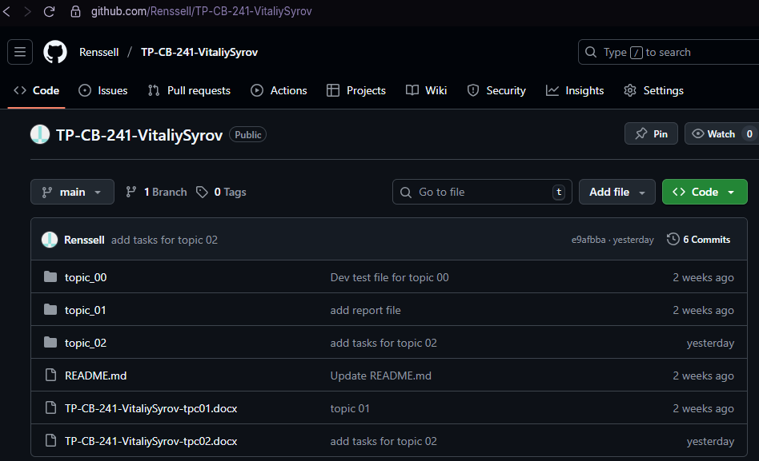
Рисунок 1 – GitHub репозиторій
Приклад роботи програми
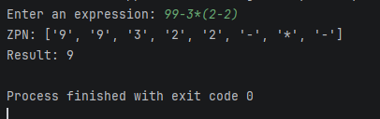
Рисунок 2 – виконання функцій програми

Висновок: У ході виконання лабораторної роботи було вивчено принцип роботи зворотного польського запису та його застосування для обробки математичних виразів. На основі теоретичних відомостей було розроблено програму, яка приймає на вхід математичний вираз з операндами, операторами та дужками, перетворює його у зворотний польський запис, а також виконує обчислення отриманого виразу з використанням стеку.

